Οδηγίες Διαμόρφωσης Κειμένου για το
3^{ο} Πανελλήνιο Συνέδριο
«Ένταξη των ΤΠΕ στην Εκπαιδευτική Διαδικασία»

Χ. Παναγιωτακόπουλος¹, Μ. Νικολάου²

¹ Τμήμα Παιδαγωγικό Δημοτικής Εκπαίδευσης, Πανεπιστήμιο Πατρών, cpanag@upatras.gr
² Πρωτοβάθμια Εκπαίδευση, nikolaou@sch.gr

Περίληψη
Κάθε εισήγηση θα πρέπει να περιλαμβάνει περίληψη, μέχρι 150 λέξεις το πολύ, η οποία θα συνοδεύεται από μία λίστα με τρεις, το πολύ, λέξεις κλειδιά. Τα δύο αυτά τμήματα θα πρέπει να ακολουθούν μετά τον τίτλο και να έχουν την παρούσα μορφοποίηση χαρακτήρων (με γραμματοσειρά 10 στιγμών). Ο τίτλος «Λέξεις κλειδιά», καθώς και οι λέξεις κλειδιά που τον ακολουθούν θα πρέπει να εμφανίζονται στην ίδια γραμμή (μέγεθος χαρακτήρων 10, γραμματοσειρά Times New Roman, πλάγια).
Λέξεις κλειδιά: μορφοποίηση, διαμόρφωση σελίδας.
1. Εισαγωγή
Παρακαλούμε τους εισηγητές να ακολουθήσουν πιστά τις παρούσες οδηγίες με τις τεχνικές προδιαγραφές των εργασιών που θα υποβληθούν. Το αρχείο αυτό μπορεί να χρησιμοποιηθεί ως υπόδειγμα και να διευκολύνει σημαντικά το έργο κάθε συγγραφέα.
Το αρχείο που θα υποβάλλετε θα πρέπει να έχει τη μορφή .doc ή .docx (επεξεργαστής κειμένου Microsoft Word 2003 ή 2007/2010). Παντού, χρησιμοποιούμενη γραμματοσειρά είναι η Times New Roman. Το μέγεθος της γραμματοσειράς του τίτλου είναι 17 στιγμές, έντονη γραφή, κεντραρισμένη και με “Γράμματα Τίτλου” (πεζοκεφαλαία). Αμέσως μετά μένουν δύο κενές γραμμές μεγέθους γραμματοσειράς 11 στιγμές. Ακολουθούν τα ονόματα των συγγραφέων με γραμματοσειρά 11 στιγμές, έντονα, κεντραρισμένα και αμέσως μετά μια κενή γραμμή 11 στιγμές. Ακολουθούν το ακαδημαϊκό ίδρυμα ή χώρος εργασίας και τα e-mail των συγγραφέων με 10 στιγμές κανονικά, κεντραρισμένα. Στη συνέχεια ακολουθεί η λέξη «Περίληψη» μεγέθους 12 στιγμών, έντονη γραφή και στοίχιση στο κέντρο. Το κείμενο της περίληψης θα πρέπει να είναι γραμμένο με χαρακτήρες μεγέθους 10 στιγμών. Αμέσως μετά ακολουθεί στοιχισμένος αριστερά ο τίτλος «Λέξεις κλειδιά» με 10 στιγμές έντονη γραφή. Τον τίτλο ακολουθούν δύο έως το πολύ τρεις λέξεις κλειδιά, με χαρακτήρες μεγέθους 10 στιγμές και πλάγια γραφή διαχωρισμένες με κόμμα, ακριβώς όπως φαίνεται πιο πάνω.
Πουθενά αλλού στο κείμενο δεν θα πρέπει να υπάρχουν κενές γραμμές.
Οι τίτλοι των ενοτήτων αριθμούνται με αρχή το 1 (όπως φαίνεται στην ενότητα αυτή της «Εισαγωγής»). Οι τίτλοι των ενοτήτων γράφονται με χαρακτήρες μεγέθους 14στ. και έντονη γραφή.
Αμέσως μετά από την πρώτη ενότητα με την περίληψη και τις λέξεις – κλειδιά, ρυθμίζουμε τα χαρακτηριστικά των παραγράφων ακριβώς όπως φαίνεται στην επόμενη εικόνα (Εικόνα 1):
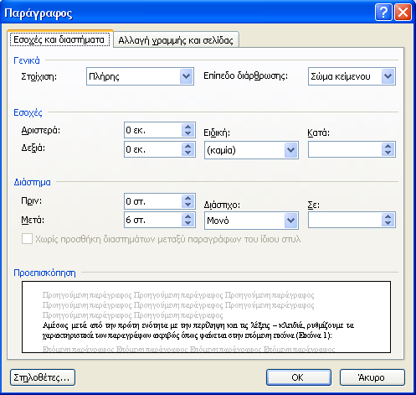
Εικόνα 1: Διαμόρφωση χαρακτηριστικών παραγράφου σε όλο το έγγραφο
Εξαίρεση από το προηγούμενο αποτελεί η γραφή των τίτλων των ενοτήτων, στους οποίους θέτουμε στοίχιση από αριστερά, διάστημα «Πριν» 12 και «Μετά» 6 στιγμές.
Θέτουμε ως κεφαλίδα τη φράση: 3ο Πανελλήνιο Συνέδριο «Ένταξη των ΤΠΕ στην Εκπαιδευτική Διαδικασία», κεντραρισμένη, με γραμματοσειρά μεγέθους 10 στιγμών και με κάτω περίγραμμα. Επίσης, θέτουμε στο υποσέλιδο αριστερά τη φράση: Πρακτικά Συνεδρίου με γραμματοσειρά μεγέθους 10 στιγμών και με άνω περίγραμμα.
2. Γραφή κειμένου
Το κείμενο της εισήγησης δε θα πρέπει να ξεπερνά το μέγιστο αριθμό σελίδων που αντιστοιχεί σε κάθε κατηγορία εισήγησης. Δηλαδή:
- Ερευνητικές εργασίες: 6-10 σελίδες.
- Σύντομες ανακοινώσεις: 3-4 σελίδες.
- Ομάδες συζήτησης: 3-4 σελίδες – Εργαστηριακές παρουσιάσεις: 3-4 σελίδες.
Όπως γράφτηκε πιο πάνω, σε όλο το κείμενο θα πρέπει να χρησιμοποιηθούν χαρακτήρες γραμματοσειράς Times New Roman, μεγέθους 11 στιγμών, μονό διάστιχο, με 6 στιγμές διάστημα «Μετά» και πλήρη στοίχιση. Προσοχή: δεν θα πρέπει να γίνεται κατάχρηση της έντονης και της πλάγιας ή της υπογραμμισμένης γραφής.
Επιλέξτε στο Microsoft Word «Μορφή» → «Παράγραφος» → «Επιλογή γραμμής και σελίδας» και ελέγξτε ότι δεν είναι καμιά ρύθμιση επιλεγμένη.
2.1 Ρυθμίσεις σελίδας
Οι τίτλοι υποενοτήτων (π.χ. 2.1 Ρυθμίσεις σελίδας) θα πρέπει να έχουν μέγεθος 12 στιγμών, έντονη γραφή και στοίχιση αριστερά. Αποφύγετε τη χρήση τίτλων τρίτου επιπέδου (π.χ. 2.1.1). Αν αυτό είναι απολύτως απαραίτητο, οι τίτλοι αυτοί θα πρέπει να έχουν μέγεθος 11 στιγμές, έντονη και πλάγια γραφή, στοίχιση αριστερά. Μη χρησιμοποιείτε αυτόματη αρίθμηση στους τίτλους.
Το αρχείο που θα υποβάλλετε θα πρέπει να ακολουθεί τις παρακάτω προδιαγραφές για τη διαμόρφωση της σελίδας (περιθώρια: επάνω-κάτω 5 εκ., εσωτερικά-εξωτερικά 3,8 εκ.). Η εικόνα 2 που ακολουθεί είναι κατατοπιστική για τις ρυθμίσεις που θα πρέπει να γίνουν στη διαμόρφωση της σελίδας του εγγράφου.
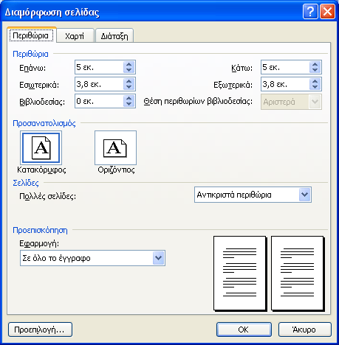
Εικόνα 2: Διαμόρφωση περιθωρίων σελίδας σε όλο το έγγραφο
Επιλέξτε μέγεθος χαρτιού Α4 (21 x 29,7 εκ.) σε όλο το έγγραφο και ακολούθως, από την επιλογή «Διάταξη», κεφαλίδα και υποσέλιδο 4 εκ. με σημειωμένη την ένδειξη «Διαφορά στην πρώτη σελίδα» (Εικόνα 3):
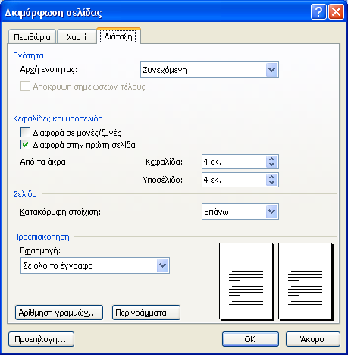
Εικόνα 3: Διάταξη σελίδας σε όλο το έγγραφο
2.2 Παράγραφος
Δεν θα πρέπει να υπάρχει εσοχή στην αρχή κάθε νέας παραγράφου, όπως και στο παρόν υπόδειγμα.
Δεν θα πρέπει να εισαχθούν στο κείμενο αριθμοί σελίδων ή υποσημειώσεις. Χρησιμοποιείστε τις κεφαλίδες που υπάρχουν στο παρόν υπόδειγμα.
Αν μια παράγραφος περιέχει:
- Κουκκίδες
- Αρίθμηση π.χ. a), b), c), ή i), ii), iii) κλπ.
- Άλλα στοιχεία
όπου όλα ανήκουν στην ίδια παράγραφο, δεν πρέπει να υπάρχουν διαστήματα μεταξύ τους (διαστημα «Πριν» και «Μετά» 0 στιγμές). Η εσοχή στην αρίθμηση θα πρέπει να είναι 0,5 εκ. όπως στο παρόν υπόδειγμα.
Για επιπλέον αρίθμηση κειμένου, η μορφή της αρίθμησης και των κουκκίδων μπορεί να αλλάξει κατά βούληση, π.χ. a), b) c) ή i), ii), iii) κλπ. Δεν θα πρέπει όμως να χρησιμοποιηθεί αυτόματη αρίθμηση πουθενά στο κείμενο.
2.3 Εξισώσεις
Οι μαθηματικές εξισώσεις θα πρέπει να γράφονται σε ξεχωριστή γραμμή, κεντραρισμένες και θα πρέπει να θεωρούνται ξεχωριστές παράγραφοι. Η αρίθμηση των εξισώσεων θα πρέπει να τοποθετείται στο δεξί περιθώριο σε έντονη γραφή.
(1)
2.4 Γραφήματα, σχήματα εικόνες και πίνακες
Όλες οι εικόνες θα πρέπει να έχουν αρίθμηση και να αναφέρονται στο κείμενο. Η τοποθέτησή τους πρέπει να γίνεται με στοίχιση στο μέσο και σε οριζόντια διάταξη σε σχέση με το κείμενο. Δεν πρέπει να ξεπερνούν το πλάτος του σώματος του κειμένου. Κάθε εικόνα θα πρέπει να έχει τίτλο από κάτω, με στοίχιση στο κέντρο, 6 στιγμές διάστημα «Πριν» και «Μετά».
Τα σχήματα ή τα γραφήματα θα πρέπει αναφέρονται στο κείμενο και να ενσωματώνονται όσο το δυνατό πλησιέστερα στο σημείο που γίνεται η αναφορά τους. Ένα παράδειγμα του τρόπου παράθεσης φαίνεται στο Γράφημα 1.
Γράφημα 1: Μέσος όρος και χρονική διάρκεια.
Όλα τα γραφήματα ή τα σχήματα θα πρέπει να έχουν αρίθμηση, να τοποθετούνται σε στοίχιση στο κέντρο και σε οριζόντια διάταξη σε σχέση με το κείμενο. Δεν πρέπει να ξεπερνούν το πλάτος του σώματος του κειμένου. Κάθε σχήμα πρέπει να έχει τίτλο από κάτω, με στοίχιση στο κέντρο, 6στ. διάστημα «Πριν» και «Μετά».
Η ανάλυση των σχημάτων ή εικόνων θα πρέπει να είναι υψηλή, ώστε να υπάρχει ευκρίνεια σε πιθανή εκτύπωση. Στις εικόνες προτιμάται ο τύπος bitmap (ασυμπίεστος). Τα σχήματα που δημιουργούνται με το σχεδιαστικό εργαλείο του Word θα πρέπει να είναι ομαδοποιημένα. Στα γραφήματα που δημιουργούνται με το Excel είναι καλό να επιλέγονται αποχρώσεις σε διαβάθμιση του γκρι, ώστε να διακρίνονται σε ασπρόμαυρη εκτύπωση.
Οι πίνακες θα πρέπει να αναφέρονται στο κείμενο και να ενσωματώνονται όσο το δυνατό πλησιέστερα στο σημείο που γίνεται η αναφορά τους. Η μορφοποίηση κάθε πίνακα θα πρέπει να είναι όμοια με το υπόδειγμα (Πίνακας 1), χωρίς κατακόρυφες γραμμές. Η πάνω και κάτω γραμμή κάθε πίνακα να έχει πάχος 1½ στιγμές, ενώ η μεσαία 1 στιγμή.
Κάθε πίνακας πρέπει να έχει τίτλο από πάνω, αρίθμηση (σύμφωνα με το υπόδειγμα), στοίχιση στο κέντρο, 6 στιγμές διάστημα «Πριν» και «Μετά».
Πίνακας 1: Τα χρόνια εκπαιδευτικής υπηρεσίας του δείγματος
Χρόνια εκπαιδευτικής υπηρεσίας | Συχνότητα (%)
15-20 | 3 (5,3)
21-25 | 11 (19,3)
26-30 | 16 (28,1)
31-35 | 25 (43,9)
Δεν απάντησαν | 2 (3,5)
Σύνολο | 57 (100)
Ο πίνακας πρέπει να γράφεται με διάστιχο 1, και 0 στιγμές διάστημα «Πριν» και «Μετά». Η παράγραφος που ακολουθεί τον πίνακα πρέπει να γραφεί με διάστημα 6 στιγμές «Πριν» και «Μετά».
Μόνο στην περίπτωση που είναι απολύτως απαραίτητο να εισαχθεί μεγάλη εικόνα – σχήμα ή πίνακας, με μέγεθος που ξεπερνά το πλάτος του σώματος του κειμένου, θα πρέπει να δημιουργείται νέα ενότητα, με οριζόντια διαμόρφωση σελίδας, χωρίς κεφαλίδα.
3. Παραπομπές και Βιβλιογραφικές Αναφορές
Οι απόψεις που καταγράφονται στα κείμενα προς κρίση και παρουσίαση στο συνέδριο θα πρέπει να είναι τεκμηριωμένες βιβλιογραφικά.
Οι παραπομπές επισημαίνονται στο κείμενο ονομαστικά και όχι αριθμητικά. Θα πρέπει να αναφέρετε το επώνυμο του/των συγγραφέα/ων και τη χρονολογία του άρθρου ή του βιβλίου, όπως (Παναγιωτακόπουλος & Κουστουράκης, 2005; Κόμης, 2006). Εάν υπάρχουν περισσότεροι από τρεις συγγραφείς να αναγράφεται μόνο το όνομα του πρώτου συγγραφέα ακολουθούμενο από et al. (για ξενόγλωσσες αναφορές) ή κ.α. (για ελληνικές) όπως (Smith et al., 1998).
Οι βιβλιογραφικές αναφορές θα πρέπει να είναι σύμφωνες με το APA style. Πληροφορίες για τον τρόπο χρήσης παραπομπών και αναφορών σύμφωνα με το συγκεκριμένο τρόπο γραφής, μπορείτε να βρείτε στη διεύθυνση: http://library.nmu.edu/guides/userguides/style_apa.htm.
Όλες οι βιβλιογραφικές αναφορές θα πρέπει να παρατίθενται στην ενότητα «Βιβλιογραφία» χωρίς αρίθμηση ή τελείες (bullets) παρά μόνο ταξινομημένες αλφαβητικά, όπως στο παρόν υπόδειγμα, μαζί οι ελληνόγλωσσες και οι ξενόγλωσσες. Η γραμματοσειρά γραφής θα πρέπει να είναι με μονό διάστιχο, με γραμματοσειρά 11 στιγμών και με εσοχή 0,5 εκ. όλων των άλλων εκτός της πρώτης γραμμής (όπως φαίνεται πιο κάτω). Η λίστα των βιβλιογραφικών αναφορών θα πρέπει να είναι πλήρης και να περιέχει όλα τα στοιχεία κάθε αναφοράς, ονόματα συγγραφέων, χρονολογία, αριθμούς σελίδων και τόμων (για εργασίες σε περιοδικά, σε πρακτικά και σε κεφάλαια βιβλίων), πόλη έκδοσης και εκδοτικό οίκο (για βιβλία). Επίσης, κάθε βιβλιογραφική αναφορά θα πρέπει να αντιστοιχεί σε παραπομπή από το κείμενο της εργασίας. Η ενότητα «Βιβλιογραφία» δεν αριθμείται.
Ευχαριστίες
Οι ευχαριστίες πρέπει να αναγράφονται στο τέλος του κυρίως κειμένου και πριν την ενότητα της Βιβλιογραφίας. Η ενότητα «Ευχαριστίες» δεν αριθμείται.
Βιβλιογραφία
Brosnan, M. & Lee, W. (1998). A Cross-Cultural Comparison of Gender Differences in Computer Attitudes and Anxieties: The United Kingdom and Hong Kong. UK: University of Greenwich.
Κόμης, B., Ράπτης, Α., Πολίτης, Π., & Δημητρακοπούλου, Α. (2004). Το εκπαιδευτικό λογισμικό μοντελοποίησης στη διδακτική των θετικών επιστημών. Στο Ι. Κεκκές (επιμ.), Νέες Τεχνολογίες στην Εκπαίδευση, Ζητήματα Σχεδιασμού και Εφαρμογών (σελ. 111-134). Αθήνα: Ατραπός.
Μακράκης, Β. (2000). Υπερμέσα στην εκπαίδευση – κοινωνικο-εποικοδομιστική προσέγγιση. Αθήνα: Εκδόσεις Μεταίχμιο.
Παναγιωτακόπουλος, Χ., Πιερρακέας, Χ. & Πιντέλας, Π. (2003). Το Εκπαιδευτικό Λογισμικό και η Αξιολόγησή του. Αθήνα: Εκδόσεις Μεταίχμιο.
Panagiotakopoulos, C. (2008). Building Teaching Timetables Using Random Variables: Algorithms and Techniques. Innovations and Advanced Systems, Computing Sciences and Software Engineering (K. Elleithy, ed.), pp. 131-136.
Wagner, H. (2000). Learning with Computers in Primary and Secondary Education. Ανακτήθηκε 2/6/2009, από τη διεύθυνση http://www.ccc.com/thesis/index.html

